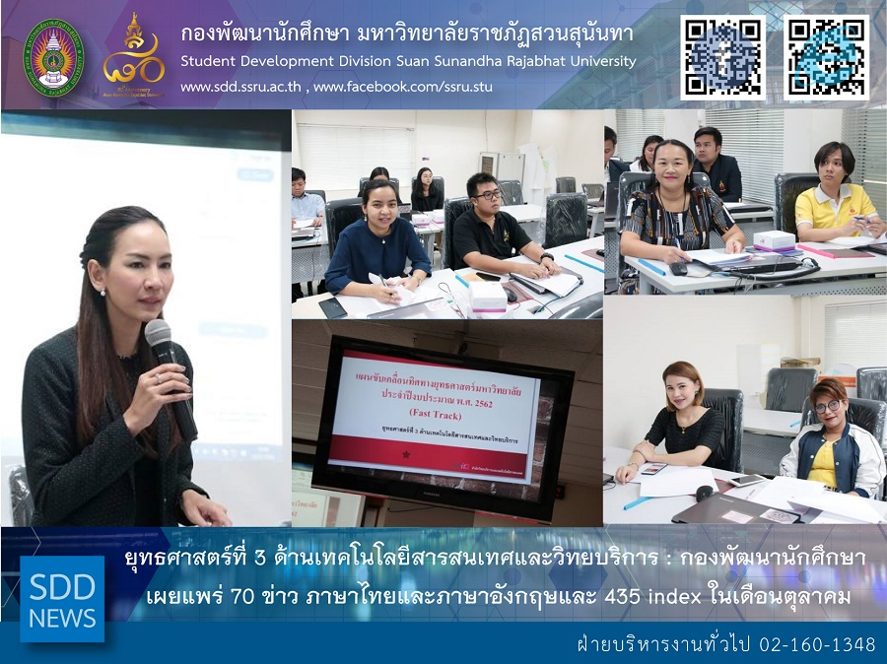The 3rd Strategy - Information Technology and Learning Resource: SDD 70 news in Thai and English language and 435 index have been released.

On November 14, 2018, 10:30 – 12:00 hrs, Ms. Saowapa Chaiyaprueksathon and Mr. Sittisak Kingjunmon, Public Relations Officer of Student Development Division were assigned by Mrs. Pornpris Praditpong, Director to attend the Committee Board Meeting of Driving University Strategy (Fast Track): The 3rd Strategy - Information Technology and Learning Resource held by the Academic Resource and Information Technology (ARIT). To effectively evolve the working group, this meeting was to provide the operational guideline and performance report for fiscal year 2019 through web site in Thai and English language and Facebook fan page for 10 news monthly and report required every 15th of each month.
According to this guideline, SDD communication channels and gathering reports have been developed. Currently, over 70 of news in Thai and English language/ 435 index for October from the target of 20 of news / 300 index per month have been released.

Reported: Ms. Saowapa Chaiyaprueksathon
Translated: Ms. Atcharapun Daiporn
Proofed: Asst. Prof. Siri-Orn Champatong
Photo: PPSSRU
Public Relations, Student Development Division

ยุทธศาสตร์ที่ 3 ด้านเทคโนโลยีสารสนเทศและวิทยบริการ : กองพัฒนานักศึกษา เผยแพร่ 70 ข่าว ภาษาไทยและภาษาอังกฤษและ 435 index ในเดือนตุลาคม

วันที่ 14 พฤศจิกายน 2561 เวลา 10.30 – 12.00 น. กองพัฒนานักศึกษา โดยผู้อำนวยการกองพัฒนานักศึกษา ได้มอบหมายให้ นางสาวเสาวภา ชัยพฤกษทล และนายสิทธิศักดิ์ กิ่งจันมน เจ้าหน้าที่งานประชาสัมพันธ์และสารสนเทศ เข้าประชุมคณะกรรมการดำเนินงานยุทธศาสตร์มหาวิทยาลัย ยุทธศาสตร์ที่ 3 ด้านเทคโนโลยีสารสนเทศและวิทยบริการ เพื่อรับทราบแนวทางการดำเนินงาน การรายงานผลการขับเคลื่อนทิศทางยุทธศาสตร์มหาวิทยาลัย ด้านเทคโนโลยีสารสนเทศและวิทยบริการ ประจำปีงบประมาณ พ.ศ.2562 โดยสำนักวิทยบริการและเทคโนโลยีสารสนเทศ เป็นเจ้าภาพจัดการประชุม ในครั้งนี้ ซึ่งเบื้องต้น สำนักวิทยบริการฯ ได้กำหนดให้หน่วยงานที่เกี่ยวข้องดำเนินการรายงานผลการลงข้อมูลข่าวสารผ่านช่องทางการสื่อสาร ได้แก่ เว็บไซต์หน่วยงาน (ภาษาไทย) เว็บไซต์หน่วยงาน (ภาษาอังกฤษ) และ Facebook fan page เป้าหมาย อย่างน้อย 10 ข่าวต่อเดือน และรายงานผลทุกวันที่ 15 ของทุกเดือน จากแนวทางการดำเนินงานด้านเทคโนโลยีสารเทศ (การประชาสัมพันธ์ข้อมูลข่าวสาร) ผ่านช่องทางดังกล่าว กองพัฒนานักศึกษา ได้ดำเนินการปรับปรุงช่องทางและมีการรวบรวมรายงานผล ปัจจุบันมีข้อมูลข่าวสารกว่า 70 ข่าว / 435 index ในรอบเดือนตุลาคม ซึ่งเป้าหมายของกองพัฒนานักศึกษา จะต้องดำเนินการให้ได้ อย่างน้อย 20 ข่าวทุกเดือน และมีหน้าเพจในเว็บไซต์ ไม่น้อยกว่า 300 Index /เดือน

ข่าว: นางสาวเสาวภา ชัยพฤกษทล
แปล: นางสาวอัจฉราพรรณ ได้พร
ตรวจ: ผู้ช่วยศาสตราจารย์ สิริอร จำปาทอง
ภาพ: กองนโยบายและแผน
งานประชาสัมพันธ์ฯ กองพัฒนานักศึกษา

